Disability Rights Maine
Enquête sur l'Accès aux Soins de Santé
Nous avons besoin de votre avis!
L'agence des Droits des personnes Handicapés du Maine (DRM) collecte des données sur les problèmes que rencontrent les personnes handicapées pour accéder aux soins de santé. Actuellement, ces données n'existent pas! L'enquête est confidentielle et anonyme.
L'information sera utilisée pour militer pour le changement. Pour se faire, nous avons besoin de votre aide!
Comment puis-je participer à l’enquête?
- En ligne, en utilisant votre téléphone, votre ordinateur ou votre tablette.
- Sur une version papier
- Avec le soutien d'une famille, d'un ami ou du personnel de la DRM (disponible par téléphone, Zoom ou en personne)
Où trouver l'enquête en ligne?
Utilisez le lien ou scannez le QR code pour accéder à l'enquête.
Enquête | Enquête sur la Langue des Signes Américaine
https://survey.alchemer.com/s3/7084454/DRMsurvey2022 | https://survey.alchemer.com/s3/7090703/ASLDRMsurvey2022
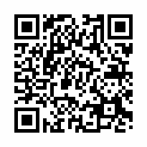
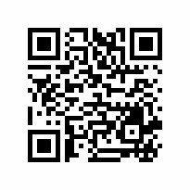
L'enquête peut être réalisée dans n'importe quelle langue grâce à LanguageLine. Veuillez contacter Jennifer Battis pour organiser un rendez-vous et répondre à l'enquête dans votre langue.
Pour plus d'informations, contactez:
Jennifer Battis
jbattis@drme.org; (207) 626-2774

